Državno prvenstvo v klasičnem potisku s prsi 2022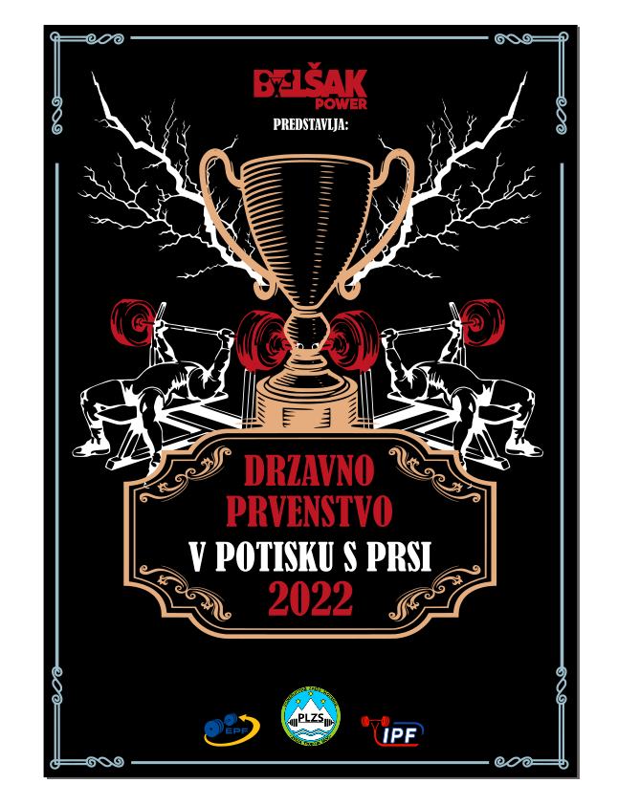
Državno prvenstvo v klasičnem potisku s prsi bo potekalo v soboto, 18. junija v dvorani OŠ Preska v Medvodah.
Tekmovalo se bo le v članskih kategorijah (tako kot npr. na letošnjem državnem prvenstvu v troboju moči). Priznanja bomo poleg tega podelili tudi najboljšim kadetom, mladincem in veteranom v vsaki kategoriji.
Urnik tekmovanja:
10.00 Tehtanje najprej skupina A, takoj zatem skupina B
12.00 začetek tekmovanja skupine A, takoj za tem skupina B
13.30 podelitev medalj in nagrad

Skupina A
Ime | Priimek | Kategorija | rezultat
Dušanka | Plemeniti | 84+ | 62
Tina | Režek | 84+ | 65
Manja | Fajdiga | 84+ | 75
Anja | Kunstelj | 69 | 102,5
Tomi | Šeško | 74 | 70
Matija | Lakner | 74 | 120
Daniel | Konda | 74 | 130
Gašper | Meden | 74 | 140
Peter | Radosavljević | 93 | 85
Miro | Radosavljević | 105 | 90
Rok | Leskovar | 105 | 102,5

Skupina B
Ime | Priimek | kategorja | rezultat
Matic | Gabrovec | 83 | 110
Kristian | Castellani | 83 | 135
Rok | Pucihar | 83 | 92,5
Matej | Žunko | 83 | 140
Urban | Mur | 93 | 175
David | Požar | 105 | 165
Navid | A. Somali | 105 | 180
Branko | Suzić | 105 | 190
Boris | Novak | 120 | 140
Džemal | Jazavac | 120 | 165
Luka | Jalšovec | 120 | 170
Marko | Avguštin | 120+ | 152,5

˙*Rezultate so tekmovalci navedli ob prijavi in so informativne narave

